TIDAK ADA EOTAN AKAD

Tinjauan Teologia Praktis Tentang Guru Pendidikan Agama
Kristen Sebagai Guru Kelas Terhadap Proses Pembelajaran
Di SDN Rayon Sa'dan Kecamatan Sa'dan

SKRIPSI
Diajukan Kepada Sekolah Tinggi Agama Kristen Negeri
Toraja Untuk Memenuhi Persyaratan Guna Memperoleh Gelar
Sarjana Teologi
OLEH:

MARTEN MINGGU SOLE

NIRM : 20062370
SEKOLAH TINGGI AGAMA KRISTEN
NEGERI (STKAN) TORAJA
2009

HALAMAN PERSETUJUAN
pembimbing, maka skripsi ini
persyaratan untuk diuji.
Dosen Pembimbing I

A.K.SAMPE ASANG, S.PAK, M.Pd
Judul Skripsi: Tidak Ada Rotan Akar Pui Jadi
Sub Judul : Tinjauan Teologis Praktis Tentang Guru
Pendidikan Agama Kristen, sebagai Guru Kelas
terhadap Proses Pembelajaran Di Rayon
Sa'dan, Kecamatan Sa'dan.
Diajukan 01eh:Marten Minggu Sole
Nomor Induk : 20062370
Setelah melalui proses pembimbingan oleh dosen
dinyatakan telah memenuhi
Rantepao, Juni 2009
Dosen Pembimbing II

’J
Pdt.SEMUEL TOKAM, S . Th -!

»
i
• . , . ■■ -■.• V • ■ ; - • ■ • - J

: j

. . tj

J
. ■ ’ .. .’i
i

HALAMAN PENGESAHAN
Judul Skripsi :Tidak Ada Rotan Akar Pun Jadi
Sub Judul :Tinjauan Teologis Praktis Tentang Guru
Pendidikan Agama Kristen sebagai Guru
Kelas terhadap Proses Pembelajaran Di
Rayon Sa'dan, Kecamatan Sa'dan.
Sebagai Salah Satu Persyaratan Untuk Memperoleh Gelar
Sarjana Teologi (SI) pada Sekolah Tinggi Agama Kristen
Negeri Toraja.
Diajukan Oleh : Marten Minggu Sole
Dosen Pembimbing : 1. A. K. Sampe Asang, S. PAK., M.Pd
2. Pdt. Semuel Tokam, S.Th
Telah dipertahankan di depan Panitia Ujian Sarjana (SI)
Pada Sekolah Tinggi Agama Kristen Negeri Toraja Pada
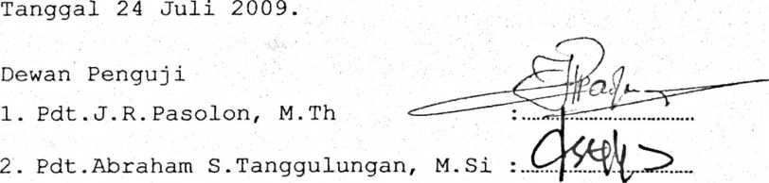
PANITIA

UJIAN
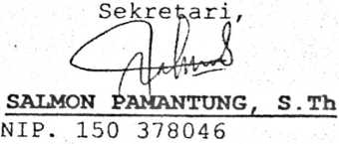
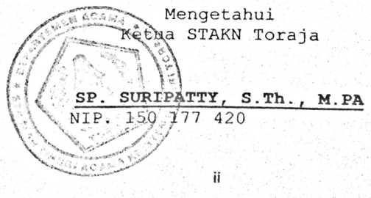

ABSTRAKSI
Marten Minggu Sole (20062370) TIDAK ADA ROTAN AKAR PUN
BERGUNA Dengan sub judul Tinjauan Teologis Praktis
tentang Guru Pendidikan Agama Kristen Sebagai Guru Kelas
terhadap Proses Pembelajaran di SDN Rayon Sa'dan
Kecamatan Sa'dan
Penulisan ini bertujuan untuk menjelaskan kendala
yang dihadapi guru Pendidikan Agama Kristen (PAK) yang
difungsikan sebagai guru kelas dan dampaknya terhadap
proses pembelajaran di SDN Ra'yon Sa'dan, Kecamatan
Sa'dan. Dalam merampungkan penulisan ini, metode yang
digunakan adalah penelitian pustaka, observasi dan
wawancara.
Judul ini dipilih sebagai bahan perenungan bagi para
pengambil kebijakan dalam proses pendidikan secara khusus
mengenai penempatan guru-guru di tingkat SD yang tidak
merata sehingga guru bidang studi harus difungsikan
sebagai guru kelas.
Sub judul dimaksudkan untuk mengetahui kaitan antara
kelancaran proses pembelajaran dengan difungsikannya
guru-guru bidang srudi sebagai guru kelas di tingkat SD
Guru dan proses pembelajaran merupakan dua hal yang
tidak dapat dipisahkan. Jika selama ini, pemerintah
mencanangkan pendidikan yang berkualitas maka wacana
tersebut harus direalisasikan, dalam hal ini pemerintah
harus konsisten untuk mendistribusikan tenaga guru
berdasarkan kebutuhan tiap-tiap sekolah sehingga proses
pembelajaran dapat berlangsung dengan maksimal jika guru
menjalankan fungsinya sesuai dengan kompetensi yang
dimiliki.

